￼ Speleo Club C.A.I. Erba ￼

Presenta
Venerdì 4 marzo, ore 21:00 - Casa Prina di Erba

I NUOVI ESPLORATORI:PARLANO GLI SPELEOLOGI

Una serata di proiezioni di filmati e dibattiti, riguardanti le recenti scoperte fra il triangolo lariano e le Grigne. Ospite Luigi Casati, speleo-sub noto in tutto il mondo per i suoi record impressionanti, che ci parlerà delle ultime avventure in solitaria negli abissi inesplorati del mondo.
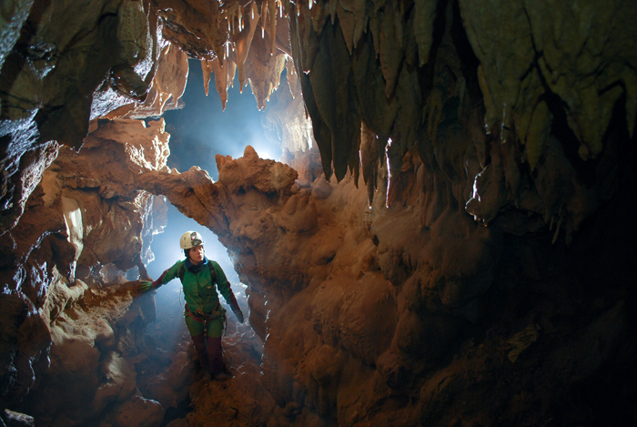
Appuntamento imperdibile per gli amanti dell'avventura nella serata del 4 marzo. Presso la 'Casa Prina' di Erba dalle ore 21:00.
Portando alla luce nuovi intricati labirinti sotterranei che attualmente sono tra i più importanti d'Italia gli speleologi si spingono sempre piu' in profondità alla ricerca di nuovi passaggi e cavità celati nel mondo oscuro delle grotte, avvolti fra le tenebre eterne.

Sicuramente un appuntamento a cui gli appassionati di avventura e sport estremi non possono assolutamente perdere

Durante la serata ci sarà la possibilità di iscriversi al nuovo corso di introduzione alla speleologia tenuto dallo Speleo Club Erba.

Per info: EMANUELE CITTERIO: 3481122400 - lele.jones74@gmail.com

IN COLLABORAZIONE CON: ‘PROMETEO RICERCHE PER L’UOMO’

